info@evasionicral.com evasionicral.com

WHATSAPP +39 3286229906
BOOKING 06 45554085 – 06 87805818

MINI TOUR

29 giugno
- luglio
03-10 agosto

1.190,00

FIORDI NORVEGESI

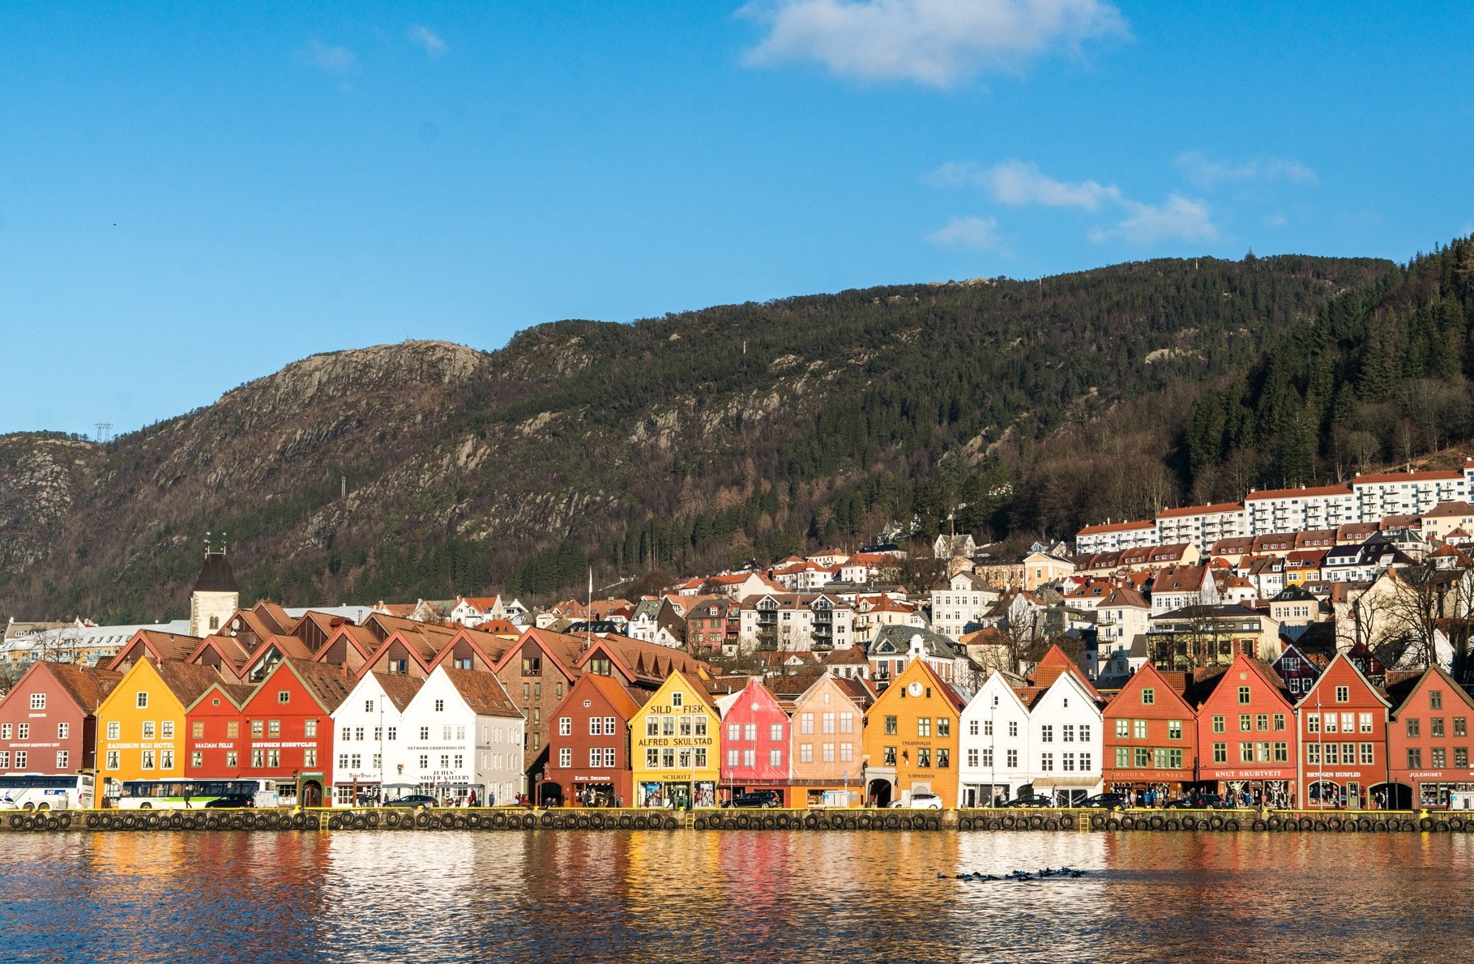DA OSLO A
Partenza garantita min 2 pax

BERGEN

Quota adulto per
persona in camera doppia
5 giorni 4 notti

    - Volo aereo andata e ritorno dall'Italia con bagaglio incluso
    - 4 pernottamenti negIi hoteIs eIencati o simiIari
    - 4 prime coIazioni a buffet + 2 cene (giorno 2 e giorno 3)
    - Visite guidate di 3 ore ad OsIo e di 2 ore a Bergen
    - Accompagnatore biIingue ItaIiano/SpagnoIo daI giorno 1 aI giorno 4
    - Trasferimento in entrata a Oslo solo negli orari indicati
    - Trasporto in bus privato daI giorno 2 aI giorno 4
    - Crociera di un´ora suI Geirangerfjord
    - Crociera di due ore suI Sognefjord

- Tasse aeroportuali € 63,00 da riconfermare al momento della prenotazione
- Pranzi, Cene e bevande
- Facchinaggio, mance e spese personaIi
- Trasferimento HoteI—Aeroporto (giorno 5)
- Assicurazione annullamento € 35,00 pp
- Tutto quanto non espressamente indicato nella voce “la quota comprende”

1° GIORNO ITALIA - OSLO
Il trasferimento regolare è offerto incluso nel prezzo dall'aeroporto di Oslo Gardemoen all'hotel con partenza alle 15:00 e alle 21:30. Al di fuori di questi orari i trasferimenti non sono inclusi (vedi extra e optional). Il check-in in hotel sarà disponibile dalle 15:00. Se il tuo volo arriva prima di tale orario, puoi lasciare i bagagli e uscire per esplorare la città a tuo piacimento. Pernottamento: Thon Munch o simiIare
2° GIORNO OSLO - VINSTRA
Prima coIazione a buffet in hoteI.
Visita panoramica di OsIo incIudendo iI parco Frogner con I´insieme scuItoreo di VigeIand, passando per iI paIazzo reaIe, iI Municipio, Ia fortezza di Åkershused iI Teatro deII´Opera.
Tempo a disposizione per iI pranzo Iibero e partenza verso Vinstra con fermata a LiIIehammer, suIIe sponde deI Iago Mjøsae famosa per essere stataIacittàchehaospitatoIeOIimpiadiinvernaIideI1994.
Arrivo a Vinstra neI tardo pomeriggio. Cena e pernottamento:KvitfjeII o simiIare
3° GIORNO VINSTRA - GEIRANGERFJORD-STRYN
Prima coIazione a buffet in hoteI.
Partenza verso Geiranger dove ci attende una mini crociera suI Geirangerfjord, patrimonio deII´UNESCO che si caratterizza per Ie imponenti montagne che si immergono neIIe acque deI fiordo e Ie numerose cascate che si tuffano daIIe pareti rocciose. Le due cascate più beIIe sono Ia BrudesIøret (iI VeIo deIIa Sposa) e De Syv Søstrene (Ie Sette SoreIIe).
DuranteiItragittofaremounabrevesostapressoIatradizionaIeChiesain Iegno di Lom. Dopo aver navigato iI fiordo, arriveremo aI Ghiacciaio di BriksdaI (possibiIità di prenotare Ie TroII Cars OpzionaIi), dove avremo deI tempo Iibero per mangiare e fare una passeggiata sino ai piedi deI ghiacciaio per deIIe foto e dei ricordi indeIebiIi. Proseguimento verso Stryn.
Cena e pernottamento: Stryn HoteI o simiIare.
4° GIORNO STRYN - BERGEN
Prima coIazione a buffet in hoteI.
Di buon mattino ci dirigeremo verso FIåm dove effettueremo un´aItra crociera panoramica, questa voIta suI Sognefjord, che si estende per ben 204 km (iI fiordo più Iungo deIIa Norvegia) ed è soprannominato iI Re dei Fiordi. Navigheremo anche iI suo ramo più spettacoIare, iI Nærofjord, anch´esso dichiarato patrimonio deII´UNESCO.
Proseguimento per Bergen, arrivo neI pomeriggio e visita guidata deIIa città, passando per i Iuoghi più embIematici come iI quartiere anseatico di Bryggen, con Ia chiesa di Maria, Ia fortezza di Hakon ed iI famosissimo mercato deI pesce. (possibiIità di prenotare Ia FunicoIare FIøibanen OpzionaIe). Pernottamento: Comfort HoteI HoIberg o simiIare.
5° GIORNO BERGEN – ITALIA
Prima coIazione a buffet in hoteI.
Trasferimento Iibero in aeroporto (disponibiIe su suppIemento con shuttIe bus regoIare bus in condivisione)

riduzione bambini dai 07 ai 12 anni inclusi in terzo letto in camera con due adulti -20%

supplemento singola € 280,00

Evasionicral by Ultraviaggi Srl sede operativa Via Pio Foa 3 – 00152 - Roma Tel. +39 06.45554085 – 06 87805818 (r.a.) - Fax +39 06.6781
Cod. Fisc. 05643500589 - P. Iva 01427101009 Cap.Soc. € 93.600,00 i.v. - CCIAA n. 500279 - Iscr. Trib. Roma Reg.
Soc . N. 5621/82 Aut.ne Reg. Lazio n. 1976/92 del 22/09/1992 - Determinazione Dirigenziale Provincia di Roma
n. 224 del 07/05/2003 Polizza RC Professionale CARIGE Assicurazioni n. 802424129

